MESTNA OBČINA MARIBOR
ŽUPAN
Ulica heroja Staneta 1, 2000 MARIBOR

GMS – 468

Štev.: 47800-135 /2012
Datum: 06.11.2012

MESTNI SVET MESTNE OBČINE
MARIBOR

ZADEVA: PREDLOG ZA OBRAVNAVO NA 22. REDNI SEJI
MESTNEGA SVETA MESTNE OBČINE MARIBOR

NASLOV GRADIVA: SKLEP O UKINITVI STATUSA GRAJENEGA JAVNEGA
DOBRA
GRADIVO
PRIPRAVIL/A: Petra KOVAČ, dipl.ekon., prav., analitik VII/2-II
Uradu za komunalo, promet in prostor

GRADIVO
PREDLAGA: Franc KANGLER - župan Mestne občine Maribor

POROČEVALEC: Vili EISENHUT, univ.dipl.inž.el.,
Petra KOVAČ, dipl.ekon., prav.

PREDLOG SKLEPA: Mestni svet Mestne občine Maribor sprejme Sklep o ukinitvi statusa grajenega javnega dobra.

ŽUPAN
MESTNE OBČINE MARIBOR
Franc KANGLER
Priloge:
- gradivo z obrazložitvijo
- orto foto posnetki

Na podlagi 23. člena Zakona o graditvi objektov (Uradni list RS, št. 102/2004-UPB1 (14/2005 popr.), 92/2005-ZJC-B, 93/2005-ZVMS, 111/2005 Odl.US: U-I-150-04-19, 120/2006 Odl.US: U-I-286/04-46, 126/2007, 57/2009 Skl.US: U-I-165/09-8, 108/2009, 61/2010-ZRud1 (62/2010 popr.), 20/2011 Odl. US: U-I-165/09-34) in 23. člena Statuta Mestne občine Maribor (MUV, št. 10/2011) je Mestni svet mestne občine Maribor na ….. seji, dne …..2012 sprejel

SKLEP

O UKINITVI STATUSA GRAJENEGA JAVNEGA DOBRA

I.

Nepremičninam:

- parc. št. 340/1 in parc. št. 340/4 obe k.o. 633 - Srednje ,
- parc. št. 2795/2 k.o. 680 - Tezno,

se ukine status grajenega javnega dobra lokalnega pomena.

II.

Po uveljavitvi tega sklepa Mestna uprava Mestne občine Maribor izda odločbo o ukinitvi statusa grajenega javnega dobra lokalnega pomena za nepremičnine iz I. tč. tega sklepa.

III.

Ta sklep začne veljati naslednji dan po objavi v Medobčinskem uradnem vestniku.

Številka: 47800-135/2012  Datum: ….. 2012 | ŽUPAN  Franc KANGLER

O b r a z l o ž i t e v

V skladu s 23. čl. Zakona o graditvi objektov se nepremičninam, ki so navedene v I. točki tega sklepa ukine status grajenega javnega dobra ter na ta način omogoči pravni promet s predmetnimi nepremičninami.

Za nepremičnine naštete v I. točki tega sklepa so bile izdane ugotovitvene odločbe na podlagi katerih bo vpisana lastnina Mestne občine Maribor z zaznamo grajenega javnega dobra lokalnega pomena. Po prostorskih aktih so navedene nepremičnine opredeljene kot stavbna zemljišča.

- Parc. št. 340/0 k.o. Srednje smo odmerili in so tako nastale parc. št. 340/1 in 340/4 obe k.o. Srednje. Predmetni parceli predstavljata opuščeno pot, ki prečka dvorišče lastnika sosednjih parcel. Dejanska trasa ceste poteka pa po parcelah sosednjega lastnika in sicer po parc. št. 253/4, 257/2, 258/2, 258/4, 258/6, 258/8, 259/2, 260/2, 261/2, 268/4 in 265/2 vse k.o. Srednje. Lastnik predmetnih parcel je predlagal menjavo ter ureditev dejanskega stanja nepremičnin. MOM pri tej menjavi dobi 2.556 m² in da 1.217 m², kar znaša 1.339 m² v korist občine.
- Parc. št. 2795/2 k.o. Tezno predstavlja del zelenega pasu ob cesti, ki se bo zamenjal za parc. št. 188/7 k.o. Brestrnica, ki smo jo potrebovali ob izgradnji krožišča s pločnikom ob ceste G1 v KS Brestrnica-Gaj. MOM menjuje 861 m² v Brestrnici za 195 m² Na Teznem.

Z namenom boljše ponazoritve so priloga sklepa orto foto posnetki.
Glede na navedeno je ugotoviti, da parcele, ki so predmet tega sklepa, ne služijo svojemu namenu - javnega dobra, zato predlagamo sprejem predmetnega sklepa.

Po sprejetju predmetnega sklepa o ukinitvi statusa grajenega javnega dobra na predmetnih nepremičninah bo uprava po uradni dolžnosti izdala odločbe o ukinitvi statusa grajenega javnega dobra. Zaznamba grajenega javnega dobra bo iz zemljiške knjige, izbrisana.
Po ukinitvi statusa grajenega javnega dobra na predmetnih nepremičninah bo Urad za komunalo, promet in prostor, izpeljal postopek prodaje oz. menjave v skladu z Zakonom o stvarnem premoženju države in samoupravnih lokalnih skupnosti (Ur. l. RS, št, 86/2010 in 75/2012) in na njegovi podlagi izdane uredbe.

Pravna podlaga za sprejem sklepa o ukinitvi statusa grajenega javnega dobra izhaja iz 23. čl. Zakona o graditvi objektov.

Pripravila:
Petra Kovač, dipl.ekon., prav

Ad 1. Srednje

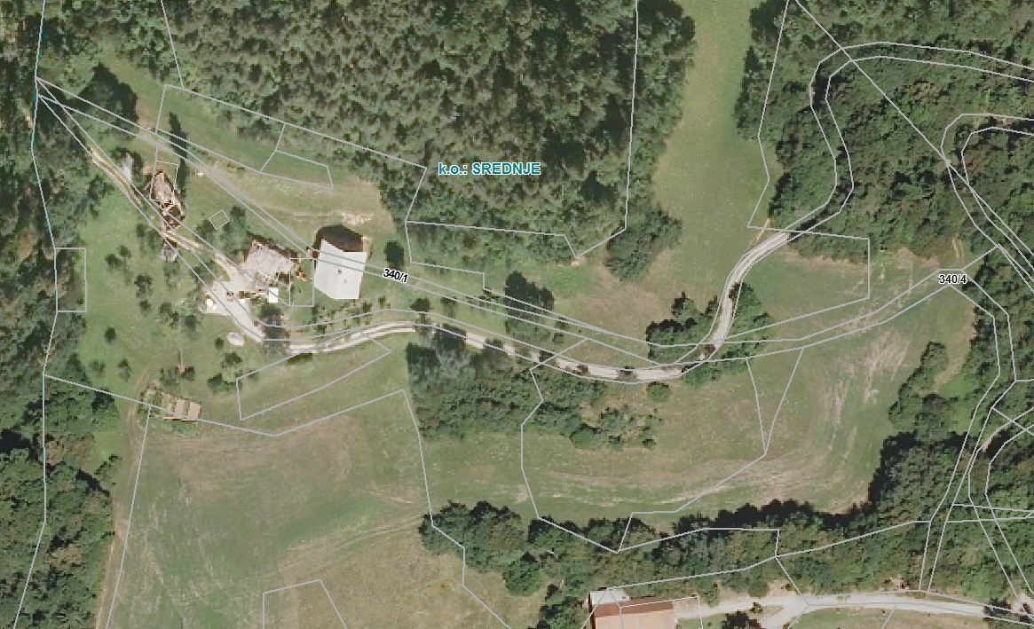

Ad 2. Tezno

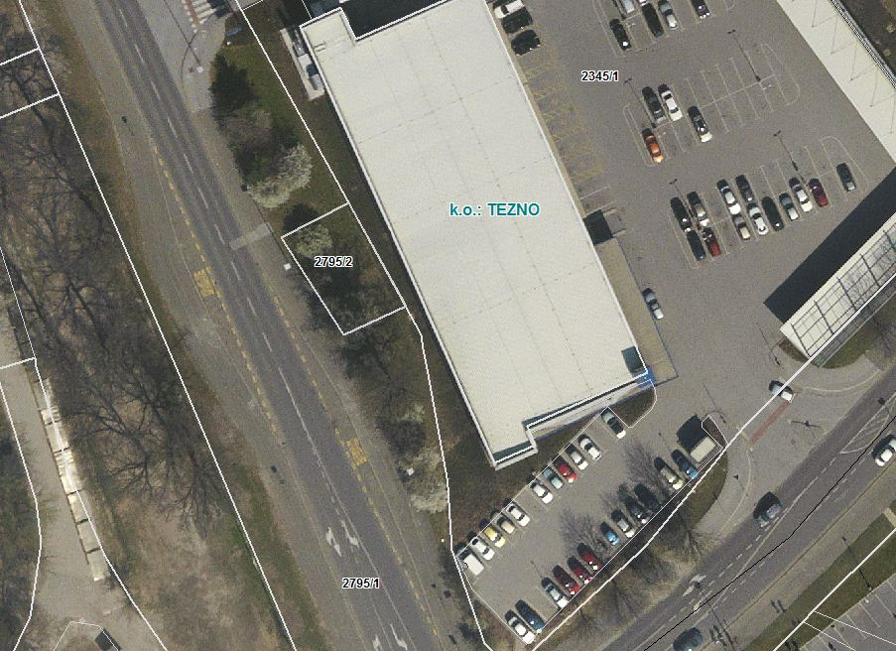
Obr.: 0401-22
  MESTNA OBČINA MARIBOR  MESTNA UPRAVA  (Urad za komunalo, promet in prostor) | 

Naziv gradiva za obravnavo na 22. redni seji Mestnega sveta Mestne občine Maribor:

SKLEP O UKINITVI STATUSA GRAJENEGA JAVNEGA DOBRA

Gradivo za obravnavo na izredni seji mestnega sveta pripravil:
Urad za komunalo, promet, okolje in prostor  oddelek, zavod, služba…. | Petra Kovač, dipl.ekon., prav.  Analitik VII/2-II | ________________________  podpis

Gradivo pregledal:

Urad za komunalo, promet in prostor  oddelek, zavod, služba…. | Vili EISENHUT, univ dipl.inž.el.  Direktor urada | ________________________  podpis
_________________________  oddelek, zavod, služba…. | ________________________  ime in priimek ter funkcija delavca | ________________________  podpis
Gradivo usklajeno s pristojnimi organi:
Sektor za komunalo in promet |  |  | ________________________  podpis

Gradivo pregledala direktorica mestne uprave | dne: ______________ | _________________________  podpis
Gradivo pregledal podžupan | dne:_______________ | _________________________  podpis
Gradivo pregledal in odobril župan | dne: ______________ | _________________________  podpis (kabinet župana)
Gradivo prejela služba mestnega sveta | dne: ______________ | ________________________  podpis

